Comunicato stampa

Scopri lo straordinario patrimonio geologico di AlUla dall’alto

AlUla, Arabia Saudita: Il paesaggio unico di AlUla mostra tre distinti periodi geologici che risalgono fino a un miliardo di anni fa. Mentre archeologi e geologi hanno l'opportunità di sorvolare AlUla come parte del loro lavoro per comprendere e documentare questa storia, ora anche i visitatori di AlUla possono apprezzare la diversità, la monumentalità e l’importanza globale del paesaggio partecipando ai primi voli in elicottero del Regno.

Don Boyer, uno dei primi geologici ad aver effettuato esplorazioni basate sull’utilizzo dei voli, afferma che i visitatori saranno di sicuro "impressionati" come è successo a lui la prima volta che ha sorvolato quest’area.

"Mentre le rocce sono per lo più tipi di roccia comuni, il fatto di avere questi tre paesaggi completamente diversi - le rocce dello scudo arabo precambriano, l'arenaria che si è adagiata successivamente e poi il basalto nero formato dalle eruzioni vulcaniche - tutti nella stessa area, è ciò che rende AlUla così speciale”, ha detto Boyer.

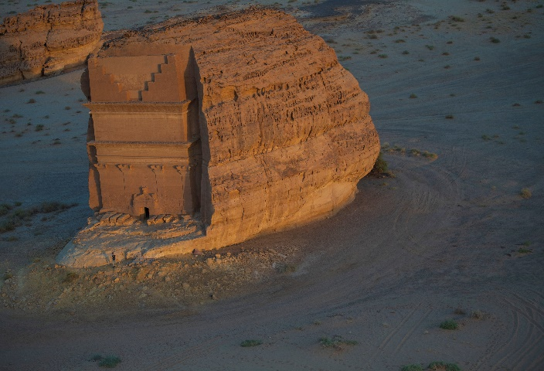

Photo taken from the Helicopter above the Tomb of Lihyan Son of Kuza, Hegra - AlUla

“Gli agenti atmosferici, l’azione del vento e dell'acqua hanno creato drenaggi, come il wadi che attraversa AlUla e i ripidi pendii dei canyon nelle vicinanze. Questi elementi hanno scolpito le cime delle creste, creato impressionanti asperità di basalto e scolpito interessanti formazioni rocciose. E ancora la varietà di colori e trame dal basalto nero all'arenaria multistrato: è uno straordinario viaggio geologico che toglie il fiato e fa quasi piangere per la commozione”.

Ad AlUla sono stati identificati decine di migliaia di siti archeologici e fino ad oggi solo pochi sono stati oggetto di indagini approfondite. L'arco di tempo che copre l'archeologia è di almeno 7.000 anni, compreso il periodo di Dadan e il periodo Nabateo.

Boyer dice che chiaramente succedevano molte cose anche in quelle aree remote di deserto, cosa straordinaria, data l'apparente mancanza di prove di insediamenti dove queste persone potrebbero aver vissuto.

“Il paesaggio che vediamo oggi è più o meno lo stesso paesaggio che videro i nostri antenati 7.000 anni fa. Il piacere di sorvolare questa parte dell'Arabia rispetto, per esempio, ai siti archeologici in Europa, è che non c'è confusione. L’area di AlUla è molto vasta: si vedono le cose nel loro stato grezzo e lo stato di conservazione è generalmente molto buono", ha commentato Boyer.

I voli in elicottero opereranno due volte al giorno al costo di 750 SAR a persona (circa 170 euro). Il tour di 30 minuti sorvolerà sette siti importanti, tra cui la monumentale Jabal AlFil (Elephant Rock), la più famosa formazione rocciosa geologica naturale di AlUla; Hegra, sito del patrimonio mondiale dell'UNESCO e capitale meridionale della civiltà nabatea; la Hijaz Railway e la meraviglia moderna di Maraya, il più grande edificio a specchi del mondo che brilla come un diamante nel deserto.

Il tour permetterà di sorvolare anche Jabal Ikmah (la biblioteca all'aperto) e Dadan, la capitale dei regni di Dadan e Lihyan, così come AlUla Old Town, la città medievale del XII secolo, prima di atterrare nuovamente al Fursan Village.

Don Boyer è sicuro che chiunque avrà l'opportunità di vedere AlUla dall'alto non resterà deluso.

L’esperienza è prenotabile su experiencealula.com

-Fine-
Note per i Media
Immagini in alta risoluzione

Su AlUla
Situata a 1.100 Km da Riyadh, nel nord-ovest dell’Arabia Saudita, AlUla è un luogo di straordinaria ricchezza culturale e naturalistica. La vasta area, che copre 22.561km², include una valle ricca di oasi lussureggianti, imponenti montagne di arenaria e antichi siti culturali risalenti a migliaia di anni fa, ai regni di Lihyan e dei Nabatei.
Il più importante sito di AlUla è Hegra, primo sito UNESCO Patrimonio dell’Umanità dell’Arabia Saudita. Distesa su un’area di 52 ettari, Hegra era la principale città della parte meridionale del Regno dei Nabatei; attualmente conta oltre 100 monumenti funerari in ottimo stato di conservazione con facciate scolpite finemente negli affioramenti di arenaria che circondano l’insediamento urbano fortificato. Le ultime ricerche effettuate suggeriscono inoltre che Hegra fosse l’avamposto più a sud dell’Impero-Romano dopo la conquista dei Nabatei avvenuta nel 106.
Oltre a Hegra, AlUla è sede di affascinanti siti archeologici come l’antica Dadan, capitale dei regni di Dadan e Lihyan, considerata una delle città più sviluppate della penisola arabica nel corso del primo millennio a.C. Si trovano inoltre migliaia di rocce in siti di arte rupestre tra incisioni e petroglifi a Jabal Ikmah. Altri siti di grande interesse sono la Old Town di AlUla, un dedalo di oltre 900 case costruite con mattoni di fango a partire da almeno il XII Secolo, la ferrovia di Hijaz e il forte di Hegra, luoghi fondamentali nella storia e nelle conquiste di Lawrence d'Arabia.
Per ulteriori informazioni visitare il sito www.experiencealula.com
Su Royal Commission for AlUla
Royal Commission for AlUla (RCU) è stata fondata per decreto reale nel mese di luglio 2017 per proteggere e salvaguardare AlUla, una regione di eccezionale ricchezza culturale e naturale situata nel nord-ovest dell’Arabia Saudita. RCU sta dando inizio ad un piano a lungo termine che crei uno sviluppo sensibile e sostenibile della regione, riaffermando la sua peculiarità nell’essere una delle principali destinazioni archeologiche e culturali del paese e preparandola ad accogliere i visitatori dal mondo. Il processo di sviluppo di RCU della regione di AlUla prevede una vasta gamma di iniziative che comprendono archeologia, turismo, cultura, istruzione e arte riflettendo l’ambizioso impegno dell’Arabia Saudita nello sviluppo del turismo delineato nella Vision 2030.
Per ulteriori informazioni visitare il sito www.rcu.gov.sa

Per ulteriori informazioni:

Martinengo Communication
Ufficio rappresentanza, Marketing, PR e Comunicazione per l’Italia e la Svizzera italiana
Via Vincenzo Monti, 9 – 20123 Milano
Tel. (+39) 02 4953 6650
E-mail: martinengo@martinengocommunication.com
Web: www.martinengocommunication.com

